Цели: Воспитание в детях гендерной толерантности – непредвзятого, уважительного отношения к представителям другого пола, помочь детям стать внимательнее и терпимее друг к другу. Учить согласовывать действия мужских и женских персонажей, подчинять свои интересы интересам коллектива, т. е. развивать «дипломатические» качества общения. Способствовать обогащению социального опыта. Способствовать развитию представлений ребенка о своем поле и формированию средствами драматизации, музыки, кино, игровыми действиями позитивного принятия пола и противоположного.
Развивать коммуникативные навыки, в том числе элементы диалога, математические навыки, игровые.
Расширять дружеские взаимоотношения между родителями, способствовать укреплению родительского коллектива.
Показать взаимопроникновение образовательных областей – художественной литературы, музыки, развития речи, социализации.
Дети заходят в группу:
- Ребята, посмотрите как сегодня у нас много гостей.
Дети здороваются.
- Не все гости знают, как вас зовут, а после игры узнают.
Проводится упражнение «Назови соседа ласково по имени». Используя вежливые слова нужно назвать своего соседа ласковым именем. Девочки и мальчики говорят друг другу: «Здравствуй, Даша!» «Добрый день, Владик!» и т.п.
Проводится беседа об отношениях мальчиков и девочек, делаем вывод, что о девочках нужно заботиться, надо им уступать.
Затем проводится пальчиковая игра «Дружба»:
Дружат в нашей группе
Девочки и мальчики
(пальцы обеих рук соединяются в замок)
Мы с вами подружим
Маленькие пальчики
(ритмичное касание пальцев обеих рук)
Раз, два, три, четыре, пять
(поочередное загибание пальцев на правой руке)
Раз, два, три, четыре, пять
(поочередное загибание пальцев на левой руке)
Мы закончили считать.
- Ребята, раз мы с вами такие дружные, то нам можно с вами в любое путешествие отправиться. Я предлагаю вам отправиться в сказочный лес. Согласны? Тогда мальчики протягивайте руки девочкам и пойдемте все вместе.
Дети: Идем мы вслед за песенкой тропинкою лесной,
Деревья машут ветками над нашей головой.
Лес, лес до небес полон сказочных чудес.
Подходят к домику.
- Ой, какой красивый теремок! Загляну – ка я туда.
Достаем красивую коробку с масками-шапочками.
- А вы хотите поиграть в сказку «Теремок»? (Распределение ролей, все шапочки подписаны именами детей).
- А я буду сказочницей.
Сказка, сказка, отзовись! Поскорее сюда явись.
Все вы знаете, ребята, что в лесу живут зверята,
Дружно, весело живут, свои песенки поют.
Стоит в поле теремок, теремок,
Он не низок, не высок, не высок
Вот по полю мышка и мышонок бегут,
У дверей остановились и стучат.
Мышки: кто-кто в теремочке живет?
Кто-кто в невысоком живет?
Никого нет. Будем жить одни.
Воспитатель: Вот по полю лягушка с лягушонком бегут, у дверей остановились и стучат.
Мышки выбегают: - Кто стучит?
Лягушата: Ква -ква-ква, ква -ква -ква
Пожелтела вся трава.
Лапки зябнут и живот,
В теремочке кто живет?
- Мы – мышата.
- А мы – лягушата. Пустите нас в теремок.
Вместе: В терем-теремочке очень весело живем.
Воспитатель: Вот по полю зайчик и зайчиха бегут, у дверей остановились и стучат.
Звери: - Кто стучит?
Зайцы: Серые зайчики-побегайчики
По лесу скакали, от шороха дрожали.
Кто-кто в теремочке живет?
-Мы – мышата! Мы – лягушата. А вы кто?
-Я – зайчиха, а я – зайчонок, пустите нас в теремок.
Вот по полю лис и лисичка бегут, у дверей остановились и стучат.
Звери: - Кто стучит?
Лисята: По кусточкам, по лесам
Ходят лис и лиса
Кто-кто в теремочке живет?
Кто-кто в невысоком живет?
- Я – мышка, я – мышонок, я – лягушка, а я – лягушонок, я – зайчиха, я – зайчонок. А вы кто?
- Я лис, а я – лисичка, пустите нас в теремок.
Вот по полю волк с волчицей бегут, у дверей остановились и стучат.
Звери: - Кто стучит?
Волки: - Ночами рыщем, добычу ищем.
Зубами щелкаем, это мы – волки.
Кто-кто в теремочке живет?
Кто-кто в невысоком живет?
Звери отвечают.
Пустите нас в теремок жить.
Вот живут зверюшки в теремке, горя не знают.
Мышонок печку топит. Мышка пироги печет. Лягушонок воду носит из ручья. Лягушка постирала занавесочки, повесила их на окно. Заяц огород копает. Зайчиха за овощами ухаживает на огороде. Лис на балалайке играет. Лиса весело танцует. Волк рыбу ловит. Волчица в тереме чистоту наводит. Все дружно живут.
Дети инициируют движения животных.
В это время к теремку пришли новые гости – медведь и медведица.
Медведи: Мы за медом в улей лазили.
Так трудились, так устали.
Злюки пчелы покусали
Нос и уши, и глаза
Кто-кто в теремочке живет?
Кто-кто в невысоком живет?
Не успели звери ничего сказать в ответ, а медведь уже в окошко полез, да смог только нос просунуть. Попробовала медведица в дверь – не получается. Что же делать? Надо второй этаж надстраивать общими силами. Вот и стали звери теремок расширять, что бы все в нем поместились.
Речевая разминка: Тук, тук молоток, будем (кулачок об кулачок) строить новый дом.
Лы, лы, лы, лы – есть работа (руками вперед – назад) для пилы.
Ры, ры, ры, ры – застучали (имитируют удары топором)топоры.
Ша, ша, ша, ша – крыша (сложить руки «домиком») очень хороша.
Тук, тук молотком, получился новый дом.
- Вот и построили мы новый теремок, и стали звери в нем еще лучше прежнего поживать, песни распевать.
- А почему так быстро построили? Потому что – дружные мы с вами, дружат в нашей группе девочки и кто… и мальчики. Так давайте пригласим к нам ваших пап и мам и споем песню о дружбе. Звучит песня из мультфильма «Маша и медведь». Дети и родители подпевают и танцуют:
Зазвенел ручей и слышно, как трещит на речке лед
И капель с промокшей крыши к нам за шиворот течет.
Речка разлилась напрасно, ведь друзей не разлучить,
Ну а вместе нам не страшно даже ноги промочить.
Пр.:
Солнечные зайчики прыгают по лужам,
Ручеек сверкает лентой голубой.
Капли разлетаются брызгами веснушек
Только дружбу крепкую не разлить водой.

Не беда, когда грохочет над весенней рощей гром,
Если дождик нас промочит – нам и это ни по чем.
Радуга висит над лесом, светит солнце для друзей
И веселой нашей песне подпевает соловей.
Управление образования администрации
Балашовского муниципального района
Муниципальное автономное дошкольное образовательное учреждение
Детский сад комбинированного вида «Ивушка»
г. Балашова Саратовской области

Конспект развлечения для детей младшего возраста.

Тема: Формирование дружеских отношений между детьми в группе.

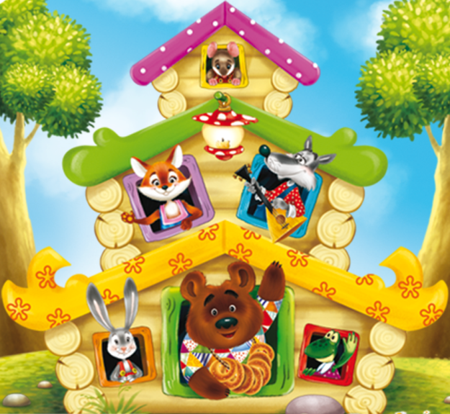
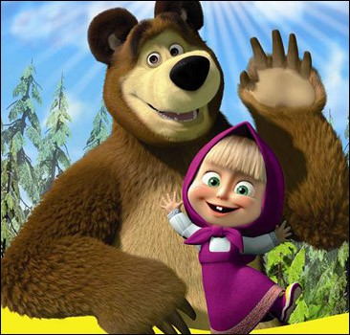

Воспитатель: Жигалова Татьяна Михайловна

